|  |  |  |  |
| --- | --- | --- | --- |
|  | Chubb Seguros Colombia S.A. NIT: 860.026.518-6  Carrera 7 # 71-21 Torre B Piso 7 | Bogotá, D.C., Colombia  O +(57) 601 319 04 02 N 01 8000 917 500 |  |

Bogotá, D.C., 17 de julio de 2023

Señor

**JUEZ 7 CIVIL DEL CIRCUITO DE CALI**

[j07cccali@cendoj.ramajudicial.gov.co](mailto:j07cccali@cendoj.ramajudicial.gov.co)

E. S. D.

**REFERENCIA: 2023 00492**

**ASUNTO: ACCIÓN DE TUTELA**

**ACCIONANTE: Evelyn Reyes Navas**

**ACCIONADO: Chubb Seguros Colombia S.A.**

Respetad0 Sr. Juez:

Con relación a la acción de tutela de la referencia, y en cumplimiento al fallo de segunda instancia proferido por su honorable despacho, en el que se dictó la siguiente orden:

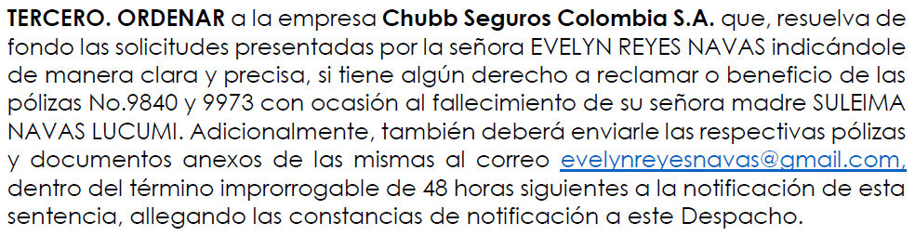

Comedidamente remitimos el comprobante de envío a la accionante de la información indicada en el fallo.

Cordialmente,

Representante legal

**Chubb Seguros Colombia S.A.**

Anexos: Respuesta a petición de la accionante.